Trung tâm Hợp nhất Thông tin (IFC): Các xu hướng an ninh hàng hải chính trong sáu tháng đầu năm 2025
Security

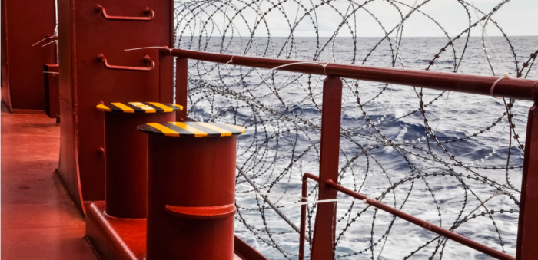
IFC đã công bố báo cáo an ninh hàng hải giữa năm (từ tháng 1 đến tháng 6) năm 2025 trong lĩnh vực mà IFC quan tâm, cho thấy tổng số sự cố an ninh đã giảm so với năm 2024.
Trong nửa đầu năm 2025, IFC đã ghi nhận tổng cộng 1.183 vụ, giảm 23% so với cùng kỳ năm 2024 (1.529 vụ), do số vụ giảm đáng kể trong các danh mục MARSEC gồm (a) Sự cố Hàng hải (MI), (b) Buôn lậu Hàng cấm (CS), và (c) Đánh bắt Cá bất hợp pháp, không theo quy định và không báo cáo (IUUF).
Trộm, cướp và trộm cắp có vũ trang trên biển (TRAPS)
Số vụ được báo cáo trong năm 2025: 99 vụ (so với 66 vụ cùng kỳ trong năm 2024) tăng 50%
Số vụ tăng so với cùng kỳ năm 2024. Sự gia tăng chủ yếu ở Eo biển Singapore, có thể là do tác động kết hợp của (a) Gió mùa Đông Bắc (từ tháng 12 đến tháng 3), làm trầm trọng thêm điều kiện biển đầy thách thức ở Biển Đông và ảnh hưởng đến hoạt động/sản lượng đánh bắt cá; và (b) gánh nặng tài chính gia tăng trước thềm lễ hội, khiến người dân địa phương phải tìm đến các hoạt động phạm pháp nhỏ ở vùng biển ven bờ để kiếm thêm thu nhập.
Dựa trên các xu hướng trước đây, IFC dự kiến số vụ việc trong nửa cuối năm 2025 sẽ vẫn ở mức cao, có thể do các nghĩa vụ tài chính tăng lên trước thềm lễ hội cuối năm, và điều kiện biển xấu do gió mùa Tây Nam (tháng 7-9) gây ra, có thể tiếp tục làm gián đoạn hoạt động đánh bắt cá.

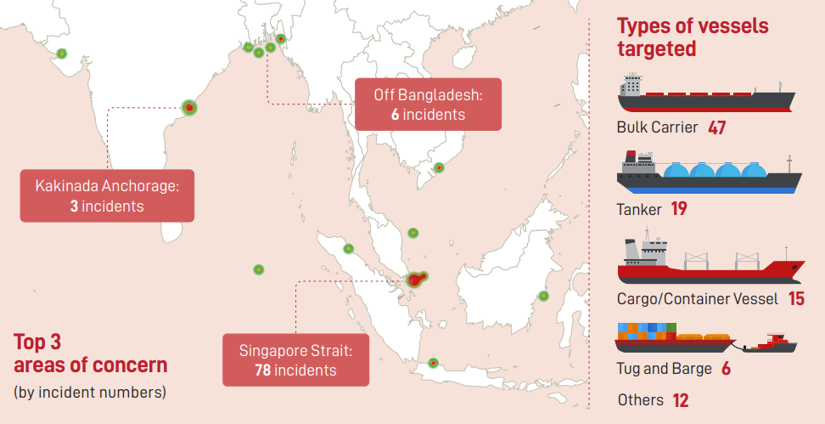
Tai nạn hàng hải (MI)
Số vụ việc được báo cáo trong năm 2025: 359 (so với 478 vụ cùng kỳ năm 2024) giảm 25%
So với năm 2024, số người chết/mất tích trong năm 2025 đã tăng hơn gấp đôi, chủ yếu là do hai vụ xảy ra vào tháng 5 liên quan đến tàu nhỏ bị chìm khi chở tổng cộng 487 người. Số vụ đã giảm đáng kể so với cùng kỳ năm 2024, chủ yếu là do số vụ giảm ở Indonesia, nơi đã phải đối mặt với điều kiện thời tiết khắc nghiệt vào năm ngoái. Thời tiết xấu và sự cố máy móc vẫn là nguyên nhân chính gây ra các sự cố.
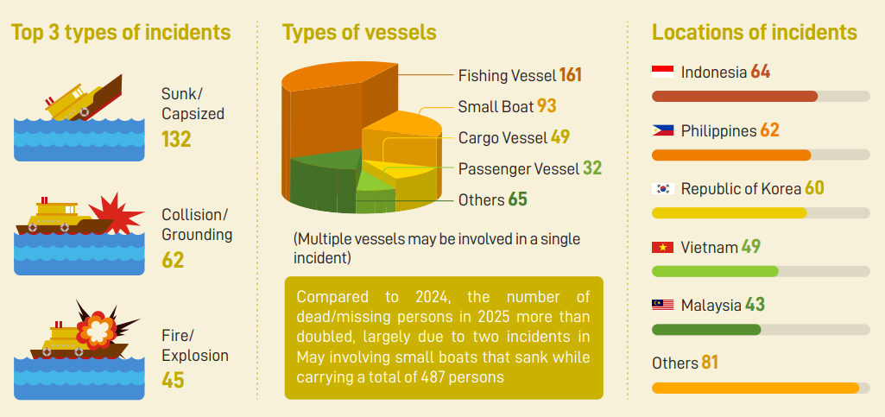
Dựa trên các xu hướng trước đây, IFC dự kiến số vụ trong nửa cuối năm 2025 sẽ tăng lên, có thể là do sự xuất hiện của gió mùa Tây Nam (tháng 7-9) và mùa bão ở Thái Bình Dương (tháng 7-10), dẫn đến biển động mạnh hơn và điều kiện thời tiết khắc nghiệt hơn, có thể ảnh hưởng đến các hoạt động hàng hải.
Buôn lậu hàng cấm (CS)
Số vụ việc được báo cáo trong năm 2025: 321 (so với 460 của cùng kỳ năm 2024) giảm 30%
Số vụ đã giảm so với cùng kỳ năm 2024, có thể là do các nỗ lực thực thi pháp luật được tăng cường và sự hợp tác xuyên biên giới của các cơ quan thực thi pháp luật, khiến các hoạt động CS gặp khó khăn.
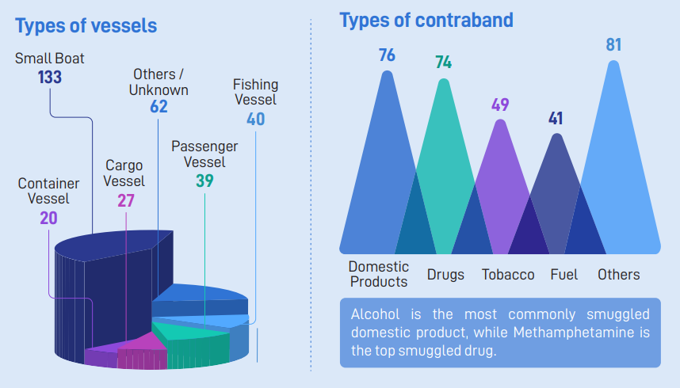
IFC dự kiến CS sẽ vẫn là một lĩnh vực đáng quan ngại trong nửa cuối năm 2025, có thể do tình hình kinh tế và chính trị toàn cầu ngày càng bất ổn, điều này có thể ảnh hưởng đến các nỗ lực thực thi pháp luật.
Đánh bắt cá bất hợp pháp, không được quản lý và không báo cáo (IUUF)
Số vụ việc được báo cáo trong năm 2025: 335 (so với 433 vụ của cùng kỳ năm 2024) giảm 23%
Số vụ việc đã giảm so với cùng kỳ năm 2024, với phần lớn xảy ra chủ yếu ở vùng biển ngoài khơi Úc, Malaysia và Hàn Quốc.
IFC dự kiến số vụ việc trong nửa cuối năm 2025 sẽ tương đương với năm ngoái, có thể do xu hướng tương tự đã quan sát thấy trong năm 2024, và sự thay đổi mô hình di cư của cá do biến đổi khí hậu, tiếp tục đẩy ngư dân ra khỏi môi trường sống truyền thống.
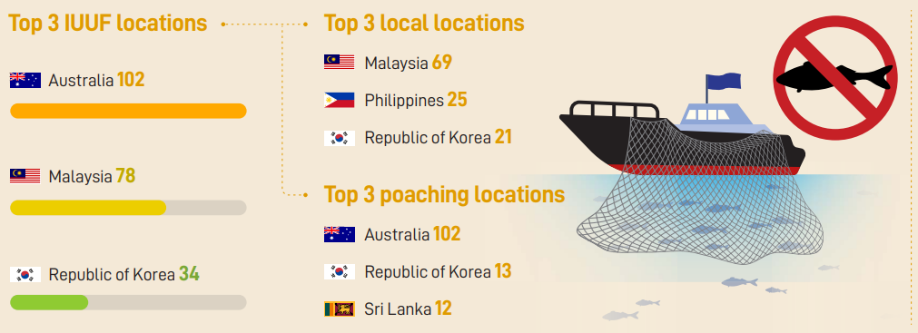
Di cư bất thường của con người (IHM)
Số vụ việc được báo cáo trong năm 2025: 44 (so với 70 vụ cùng kỳ năm 2024) giảm 37%
Số vụ việc đã giảm so với cùng kỳ năm 2024, có thể là do điều kiện biển xấu kéo dài do gió mùa Đông Bắc kéo dài, và các nỗ lực thực thi pháp luật được tăng cường của chính quyền khu vực, khiến các hoạt động IHM gặp khó khăn. Tuy nhiên, số lượng người di cư về phía nam từ Bangladesh và Myanmar đã tăng đáng kể, có thể là do điều kiện sống trong các trại tị nạn của Liên Hợp Quốc tại Bangladesh ngày càng tồi tệ.
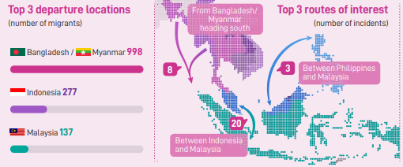
IFC dự kiến IHM sẽ vẫn là một vấn đề đáng quan ngại trong nửa cuối năm 2025, do bất ổn kinh tế hoặc chính trị, xung đột và sự di dời của các nhóm thiểu số tiếp tục là những tác nhân chính gây ra IHM.
An ninh môi trường (ENVSEC)
Số vụ được báo cáo trong năm 2025: 19 (so với 18 vụ của cùng kỳ năm 2024) tăng 6%
Số vụ việc vẫn tương đương với cùng kỳ năm 2024. Phần lớn các vụ là do vi phạm MARPOL gây ra, chủ yếu ở vùng biển ngoài khơi Hàn Quốc, Indonesia và Thái Lan.
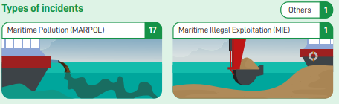
IFC dự kiến ENVSEC sẽ vẫn là một lĩnh vực đáng quan ngại trong nửa cuối năm 2025, có thể do hoạt động hàng hải vẫn tiếp tục ở mức cao, góp phần làm tăng khả năng xả thải bừa bãi từ tàu thuyền, đồng thời làm tăng nguy cơ tràn dầu và tai nạn.
An ninh mạng (CYBSEC)
Số vụ việc được báo cáo trong năm 2025: 6 (so với 4 vụ của cùng kỳ năm 2024) giảm 50%
Mặc dù tổng số vụ việc vẫn ở mức thấp, nhưng nhiều khả năng vẫn còn nhiều vụ chưa được báo cáo. IFC dự kiến các mối đe dọa an ninh mạng trong ngành sẽ vẫn ở mức đáng kể trong nửa cuối năm 2025, thể hiện qua các vụ tấn công mạng và sự cố cáp ngầm tiếp tục xảy ra trên toàn cầu.
Khủng bố hàng hải (MT)
Số vụ việc được báo cáo trong năm 2025: 0 (0 vụ cùng kỳ của năm 2024)
Không có vụ việc nào xảy ra kể từ năm 2021, có thể là do các nỗ lực thực thi pháp luật đang diễn ra của các cơ quan chức năng.
----------------------------------------------------------------------

